Exercici 1.

Tenim 3 forms en una mateixa pàgina. Hem de fer que en picar els links corresponents en taronja es mostri el formulari corresponent, estant tots en el mateix html.

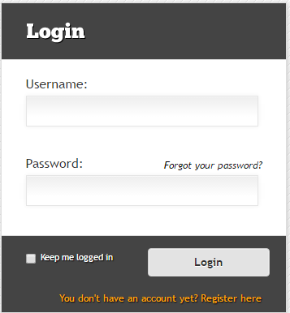

En clicar en registre:

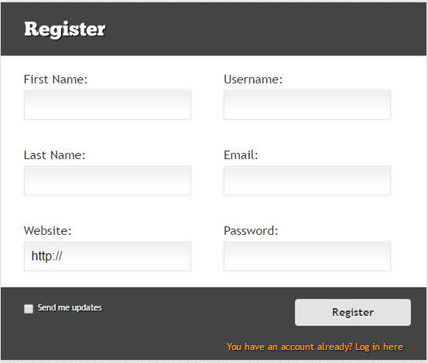

Forgot your password

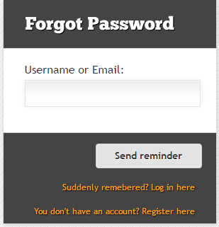

Creeu un efecte visual amb jquery.
(5 punts)

Exercici 2:

Heu de realitzar a partir de la interfície que us dono arribar a :

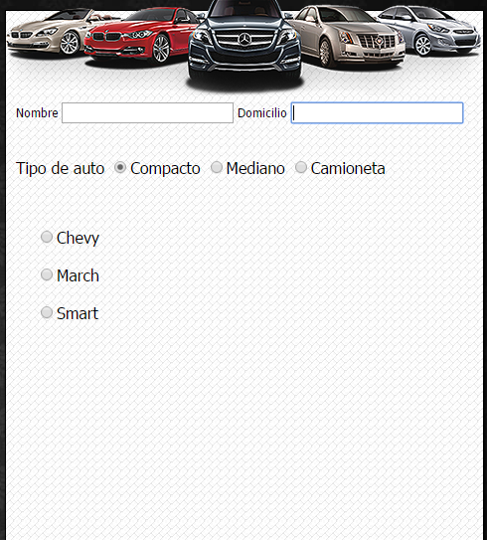

Cada cop que es selecciona un tipus d´auto canvien els models segons el html. En seleccionar un es mostra al costat la foto i característiques

(5 punts)

